אשנב למתמטיקה

פתרון ממ"ן 13
שאלה 1
תהי 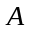 קבוצה שעליה מוגדרת פעולה בינרית ∗ המקיימת את תכונת הסגירות ואת חוקי הצמצום. ידוע שיש איבר 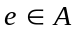 כך שלכל 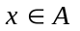 מתקיים 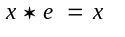.
- הוכח כי אינו בהכרח איבר ניטרלי ב- ביחס לפעולה ∗.
- הוכח כי אם ∗ פעולה קיבוצית, אז ניטרלי ב- ביחס לפעולה ∗.

תשובה
- עלינו להביא דוגמה לקבוצה , לפעולה בינרית ∗ , ולאיבר שמקיימים את תנאי השאלה כך ש- e לא איבר נטרלי.
ניקח למשל את 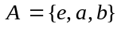 ונגדיר עליה פעולה בינרית ∗ בעזרת הטבלה הבאה:
מהטבלה נובע שהפעולה קיבוצית (כי לכל 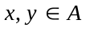 מתקיים 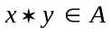), הפעולה מקיימת את חוקי הצמצום (שכן, הדבר השקול להופעת איברי פעם אחת לכל היותר בכל שורה ובכל עמודה). כמו-כן, לכל מתקיים . בכל זאת e אינו איבר נטרלי כי למשל, 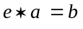.
b | a | e | ∗
a | b | e | e
b | e | a | a
e | a | b | b

- עלינו להוכיח כי אם ∗ פעולה המקיימת את תנאי השאלה וגם את חוק הקיבוציות, אז e איבר נטרלי. לשם כך נשאר להראות שלכל מתקיים גם 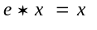.
לכל מתקיים:  (עפ"י תכונת הקיבוציות)
מכאן ש-  (כי )
ולכן (על-ידי צמצום מימין)
לפיכך, e נטרלי.

שאלה 2
תהי 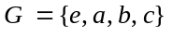 חבורה ביחס לפעולה ∗ (b ,a ,e ו-c עצמים שונים).
נתון כי e הוא האיבר הניטרלי ב-G . כמו כן נתון כי 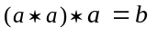.
- הוכח כי 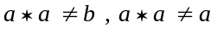 וכן ש- 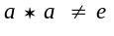.
- חשב את 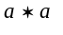 ואת 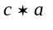. נמק את תשובתך.
- הוכח כי 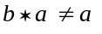, 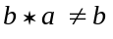 וכן ש- 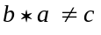.
- הראה כי יש דרך יחידה להשלים את לוח הפעולה של G. נמק את תשובתך!

תשובה
- נניח ש- 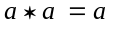. נקבל ש- 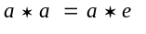, ועל-ידי צמצום a משמאל נקבל -סתירה. נניח ש- 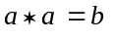. נציב זאת בשוויון הנתון בשאלה ונקבל 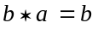. מכאן ש- 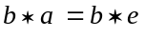, ולאחר צמצום משמאל מקבלים ש- -סתירה.
נניח ש- 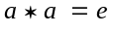. נציב זאת בשוויון הנתון בשאלה ונקבל 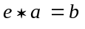, כלומר 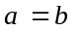 -סתירה.
- עפ"י תכונת הסגירות, 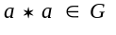. מאחר שלפי סעיף א' 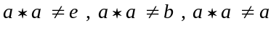 הרי שבהכרח 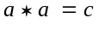. נציב זאת בשוויון הנתון בשאלה ונקבל 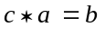.
- נניח כי 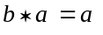. אז 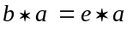 ועל-ידי צמצום a מימין, מקבלים 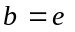 -סתירה. נניח כי . אז ועל-ידי צמצום b משמאל מקבלים -סתירה. נניח כי 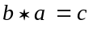. מאחר ש- , נובע ש- 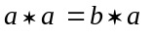. נצמצם a משמאל ונקבל -סתירה.
c | b | a | e | ∗
 |  |  |  | e
 |  |  |  | a
 |  | e |  | b
 |  |  |  | c

- מסעיף ג' ותכונת הסגירות מקבלים כי 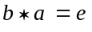:
מסעיף ב- ידוע ו- :
נוסיף ש- e איבר נטרלי:
אם 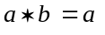 או 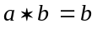 או 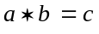 אז תהיה
הופעה כפולה של אותו איבר באותה שורה או באותה
עמודה, דבר שכידוע מן התוספת ליחידה 4, אינו קורה
בחבורה. לכן, 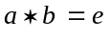.
מאותה סיבה, נובע ש- 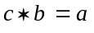:
c | b | a | e | ∗
 |  |  |  | e
 |  | c |  | a
 |  | e |  | b
 |  | b |  | c

c | b | a | e | ∗
c | b | a | e | e
 |  | c | a | a
 |  | e | b | b
 |  | b | c | c

c | b | a | e | ∗
c | b | a | e | e
 | e | c | a | a
 |  | e | b | b
 |  | b | c | c

ולבסוף, אותו נימוק מחייב ש- 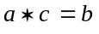, 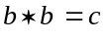
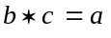, 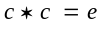.
מאחר שלכל אחד מצעדי המילוי הטבלה הייתה רק
אפשרות אחת, הרי שיש דרך יחידה להשלים אותה.
c | b | a | e | ∗
c | b | a | e | e
b | e | c | a | a
a | c | e | b | b
e | a | b | c | c

c | b | a | e | ∗
c | b | a | e | e
 | e | c | a | a
 |  | e | b | b
 | a | b | c | c

שאלה 3
- תהי קבוצת כל המספרים השלמים הזוגיים: 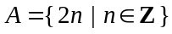. על קבוצה זו מגדירים פעולה בינרית באופן הבא:
לכל 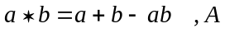 .
בדוק אלו מן התכונות שבהגדרת מושג החבורה מתקיימות ב- ביחס לפעולה .
- בדוק אלו מהתכונות שבהגדרת מושג החבורה מתקיימות בקבוצה 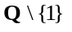 (קבוצת המספרים הרציונליים השונים מ- 1) ביחס לפעולה המוגדרת באופן הבא:
לכל 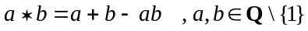.

תשובה
א.
- סגירות:
יש להוכיח שלכל 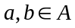, מתקיים 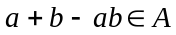. אכן, אם אז לפי הגדרת הקבוצה קיימים 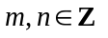 כך ש- 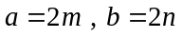 ואז: .מאחר ש- 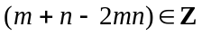 נקבל כי 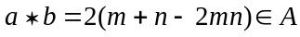 ולכן הפעולה הנתונה מקיימת את תכונת הסגירות.
- קיבוציות:
יש להוכיח שלכל 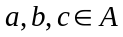 מתקיים 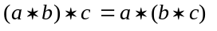:
ומצד שני,
מכאן שהפעולה קיבוצית.
- קיום איבר נטרלי.
עלינו למצוא איבר 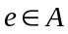 כך שלכל 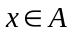 יתקיים 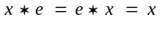. נניח שיש איבר כזה. בפרט, צריך להתקיים 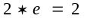 לכן, , ומכאן ש- 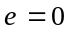.
לכן, קיבלנו שאם קיים איבר נטרלי, אז הוא . כעת נראה שאכן נטרלי. אכן, 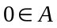 (כי הוא שלם זוגי) ולכל מתקיים: 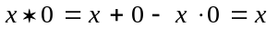 וכן, 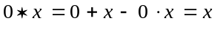 . מכאן ש- נטרלי.
- קיום איבר נגדי:
צריך לבדוק האם לכל 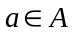 קיים 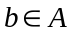 כך ש- 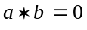.
יהי . אנו מחפשים b כך ש- , כלומר 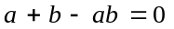.
מכאן ש- 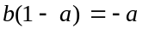 ולכן 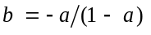. קיבלנו שאם קיים נגדי ל- a אז הוא שווה ל- 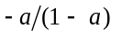 . אבל אז אם למשל ל- 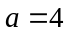 יש נגדי אז הוא בהכרח 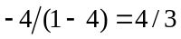. מאחר שמספר זה אינו שייך ל- A, נקבל כי ל- 4 אין נגדי ולכן לא לכל איבר של A יש נגדי.
ב.
סגירות:
- יש להוכיח שלכל 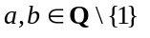, מתקיים 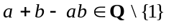. המספר 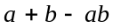 הוא מספר רציונלי שכן, סכומים ומכפלות של מספרים רציונליים הם גם כן מספרים רציונליים. כעת, נניח בשלילה כי 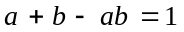. אז 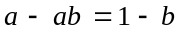, לכן 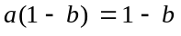. מאחר
ש- 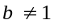, מותר לצמצם ב- 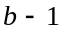. אבל אז, מקבלים ש- 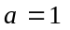 וזו סתירה.
לכן 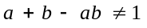 ולכן .
- קיבוציות:
(ההוכחה זהה לזו שבסעיף הקודם)
יש להוכיח שלכל 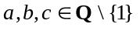 מתקיים :
ומצד שני,
מכאן שהפעולה קיבוצית.
- קיום איבר נטרלי:
כמו בסעיף הקודם מראים שאם קיים איבר נטרלי, אז הוא מאחר ש- 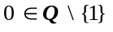
ולכל 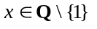 מתקיים: וכן, מקבלים ש- נטרלי.
- קיום איבר נגדי:
צריך להוכיח שלכל 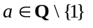 קיים 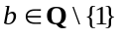 כך ש- .
כמו בסעיף הקודם מראים שאם קיים נגדי ל- a אז הוא שווה ל- . כעת נוכיח שאכן נגדי ל- a.
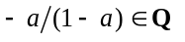 (כי מנה של מספרים רציונליים היא מספר רציונלי). וכן, 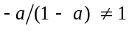 (כי אם 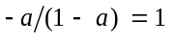 אז 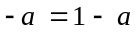 ואז 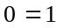 -סתירה).
לכן , ולכן 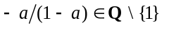.
כמו-כן, מתקיים: 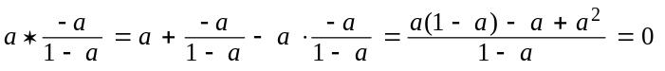
לכן הוא נגדי ל- a, ומכאן שלכל יש נגדי.

שאלה 4
תהי Gחבורה ביחס לפעולה ∗.
- הוכח כי לכל a ו-b ב-G , קיים 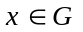 כך ש- 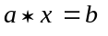.
- נתון כי לכל a, b ו-c ב-G מתקיים התנאי הבא: אם 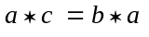, אז 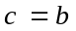.
הוכח כי G היא חבורה חילופית.
(רמז: עפ"י הטענה שבסעיף א, לכל a ו -b ב- G קיים כך ש- 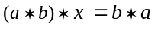).

תשובה
- יהיו 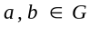. עלינו למצוא איבר שמקיים .
כידוע קיים ב- G איבר 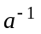 שנגדי ל- a . מאחר ש- 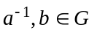 ו- G סגורה ביחס ל- ∗, הרי ש- 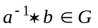. נסמן 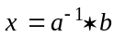. נראה ש- x מקיים את התנאי הדרוש בשאלה. אכן, , כפי שרצינו.
- כדי להוכיח ש- G היא חילופית יש להראות שלכל מתקיים 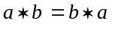.
יהיו . מאחר ש- 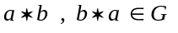 , מסעיף א' נובע שקיים כך ש- 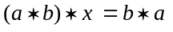. אז 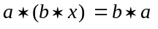 (שימוש בקיבוציות). נסמן 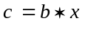. אז מתקיים ומהנתון בשאלה מקבלים ש- , כלומר 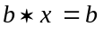. נציב זאת בשוויון ונקבל . מכאן ש- G היא חבורה חילופית.

